**Муниципальное бюджетное дошкольное образовательное учреждение «ЦРР-детский сад №15 «Незабудка»**

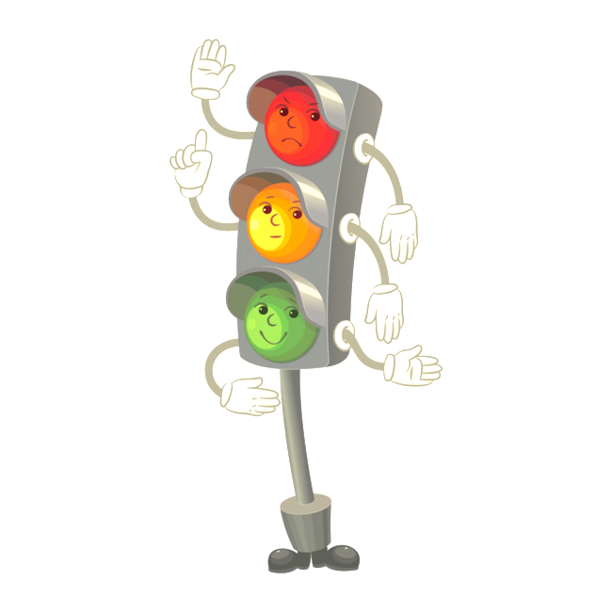**Конспект открытого занятия  
в средней группе  
на тему: «Путешествие в страну Светофорию»  
Воспитатель   
Дашдемирова Ж.Б.**

Каспийск 2019г.

**Цель:** формирование у детей основных навыков безопасного поведения на улицах и дорогах города.

**Задачи:**

Обучающая: закрепление у детей через разные виды деятельности знаний о правилах дорожного движения, дорожных знаках и сигналах светофора;

Развивающая: создать условия для развития внимания, мышления. Развивать умение пользоваться речью для выражения своих мыслей, желаний, чувств.

Воспитательная: воспитание культуры поведения на улице.

Завязка досуга происходит в группе.

Входит инспектор дорожного движения.

Воспитатель: - Ребята, посмотрите, кто к нам пришел в гости?

- полицейский

Воспитатель: - Правильно, но это ребята не просто полицейский, а инспектор дорожного движения.

Воспитатель: - А как вы, думаете, чем он занимается? (ответы детей). Он следит за правилами дорожного движения на дорогах, чтобы никто не нарушал их, ни водитель, ни пешеход. Поэтому мы сейчас с вами и инспектор отправимся в путешествие в необычную страну «Светофория».

* Разный там народ живет - автомобили, шофер, пешеход.

Управляет той страной Светофор великий,

Чтобы не было порой там неразберихи.

* А чтобы попасть в эту страну нужно купить билет на поезд.

Посмотрите, вон там я вижу кондуктора, мы сможем у него купить билеты.

Игра «Покупка билетов» - ребенок в костюме кондуктора, атрибуты - билеты, игрушечные деньги (их детям предлагает воспитатель), переносная касса или просто столик.

* А теперь отправляемся в путешествие, садимся на места, которые указаны в билетах, мальчики помогут девочкам пройти в вагончики. А чтобы не скучно было ехать - споем песенку «Паровоз» (дети отправляются в зал, который оформлен виде игрушечного городка с проезжей частью, тротуарами, автомобилями, установленными дорожными знаками, работающий светофор).
* Вот мы с вами и приехали в страну «Светофорию».   
  Посмотрите, как вокруг необычно, какие красивые вокруг дома и автомобили. Но послушайте, я слышу какой - то звук, может быть, я ошибаюсь... (Дети прислушиваются - звучат записи различных автомобилей - грузовая, легковая, скорая, полиция, мотоцикл).   
  Игра «Узнайте по звуку» - дети угадывают, воспитатель активизирует детей, поправляет по необходимости.

Воспитатель: - А еще в нашем городе живут знаки. Посмотрите внимательно, может ли кто-то из нас вспомнить их названия? («Больница», «Столовая», «Осторожно дети», «Пешеходный переход», светофор»).

Вбегает клоун Клепа (взрослый), с большим игрушечным автомобилем.

Клоун Клепа:

* Здравствуйте, ребята! Давайте знакомиться,

Я клоун, и зовут меня Клепа!

Приобрел машину я, буду ездить в ней, друзья!

Посмотрите, какая у меня замечательная машина. Садитесь, прокачу вас с ветерком.

Воспитатель:

* Клепа, а с правилами дорожного движения ты знаком? Ведь это азбука твоей страны.

Клепа:

* Подумаешь, я и без этой азбуки обойдусь.

Воспитатель:

* Ты что, Клепа! Запомни: Азбуку города помни всегда, чтоб не случилась с тобою беда!

Клепа:

* Ну, вот еще, я и так все знаю! Ребята, в последний раз спрашиваю, поедете со мной?

Воспитатель:

* Ребята, можно отправляться в дорогу, не зная правил? (ответы детей)

Клепа:

-Ну и не надо, я один поеду (заводит мотор, едет).

Воспитатель:

* Остановись, Клепа! Впереди дороги нет, смотри, у светофора зажегся красный свет!

Клепа:

* Как это дороги нет? А куда же она делась? Все эти цветные огоньки - ерунда. (Подъезжает к светофору и видит инспектора). Инспектор:
* Стоп машин, стоп мотор! Тормози скорей шофер!

Красный глаз горит в упор, посмотри на светофор.

Кто это в нашей стране нарушает правила дорожного движения? Клепа:

* Подумаешь, запрещается, а я хочу ехать на красный свет. Воспитатель:
* Клепа, вот послушай правило про светофор.

Ребенок:

* Три цвета есть у светофора, они понятны для шофера.

Красный свет проезда нет, желтый будь готов к пути,

А зеленый свет - кати.

Инспектор:

-Ты запомнил, Клепа, правило? Будь внимателен, я теперь буду за тобой внимательно смотреть.

Клепа:

* Ну ладно, я справлюсь.

Воспитатель:

* А наши ребята сейчас споют песню, которая рассказывает о правилах движения, вот послушай, Клепа!

Движением полон город, бегут машины в ряд, Цветные светофоры и день, и ночь горят.

Припев: Шагая осторожно, за улицей следи!

И только там, где можно ее переходи!

И там, где днем трамваи спешат со всех сторон, нельзя ходить, зевая, нельзя считать ворон.

Воспитатель:

* Клепа, а ты знаешь, что случилось с нашими зверями? Ведь они тоже не соблюдали правила дорожного движения.

1ребенок:

* Жил в зоопарке маленький зайка, был этот маленький зайка- зазнайка.

Бегал зайчишка в любую погоду, там, где на улице нет перехода,   
прыгал у самого носа машин, слушаться старших никак не хотел и на него грузовик налетел.

1. ребенок:

* Там наш косой под машину попал, глаза лишился и лапу сломал. Но мама и папа, сестренка и брат, сказали зайчишке: «Ты сам виноват!».

1. ребенок:

* Длинноногий аист рад - взял у брата самокат:

«Прокачусь, прокачусь, словно ветер я промчусь!»

Где кататься детворе? Ну, конечно, во дворе.

1. ребенок:

* Глупый утенок играет в футбол, хочется очень забить ему гол.

Гонит и гонит он мяч со двора... Разве для улицы это игра?

Слушай утенок, себя береги! С улицы шумной скорее беги!

Клепа:

* Ничего себе, сколько правил! А ведь я могу так много и не запомнить!..

Инспектор:

* Не огорчайся Клепа, мы тебе поможем выучить правила. Мы сейчас все вместе поиграем в игру «Собери светофор». Детям предлагаются шарики красного, желтого, зеленого цвета, которые, держа в руках, составляются в светофор. Игру можно провести несколько раз, со всеми детьми по очереди.

Клепа:

* Спасибо, ребята, я все понял!

Красный свет зажегся - стой!

Желтый вспыхнул - подожди!

А зеленый свет - иди! Как все просто оказалось!

Ребята, я приглашаю вас поиграть в нашем городе, но, конечно же, по правилам. У меня есть автомобили грузовые и легковые (раздает машины). По сигналу свистка инспектора по проезжей части улицы едут только грузовые машины, затем только легковые. А пешеходы могут погулять по тротуару. (Инспектор несколько раз подает сигнал свистком, игра проводится и на внимание -

автомобили двигаются только по проезжей части, не выезжая на встречную полосу, обращая внимание на сигналы светофора). Воспитатель:

* Клепа, а у тебя есть друзья?

Клепа:

* Конечно, у меня много друзей - приятелей!

Воспитатель:

Значит, ты умеешь дружить. А наши дети тоже умеют дружить и умеют дружно отвечать. Я буду задавать вопросы, а вы отвечайте: «Это я, это я, это все мои друзья». А если вы не согласны, то просто промолчите.

* Кто из вас идет вперед только там, где пешеход?
* Кто летит вперед так скоро, что не видит светофора?
* Кто из вас, идя домой, держит путь по мостовой?

-Знает кто, что красный свет означает, хода нет?

Инспектор:

* Дорогие ребята, сегодня вы побывали в гостях в нашей стране Светофории, и я увидел, что вы все знаете дорожную азбуку и даже научили нашего Клепу соблюдать правила дорожного движения. Как вы думаете, может Клепа быть водителем? (ответы детей) Конечно, сможет, если он все выучит, и никогда не будет нарушать правил.

Клепа:

* Спасибо вам, ребята, что научили меня правилам дорожного движения. А теперь мне пора. Ждут меня новые дела. До свидания! Воспитатель:
* Доброго пути, Клепа!

Инспектор:

* А вам, ребята я подарю на память книгу (детская ярко иллюстрированная книга о Правилах Дорожного Движения). Книга эта не простая - она расскажет вам о нашей волшебной Светофории. Желаю вам никогда не нарушать правила дорожного движения. До встреч, мои маленькие друзья!

Воспитатель:

* Спасибо, вам, Инспектор, это очень полезная книга, мы внимательно ее прочтем! Ну, что ж, ребята, нам пора возвращаться в группу, нас ждет наш поезд. (Дети возвращаются в группу).